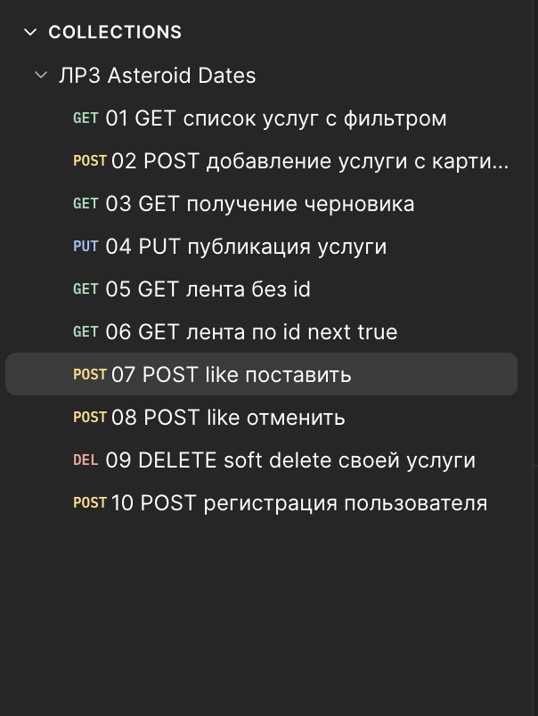
Рисунок 1 – Коллекция HTTP-запросов веб-сервиса в Postman
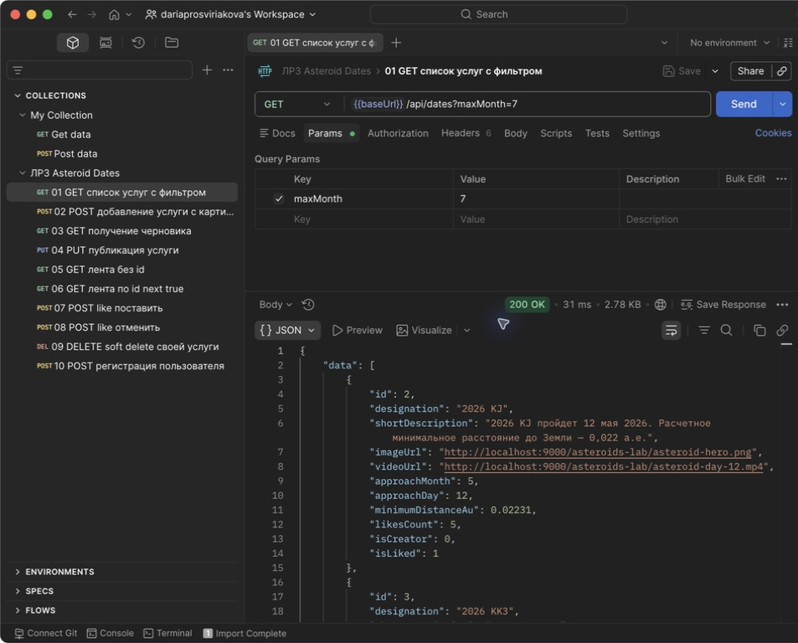
Рисунок 2 – GET список опубликованных услуг с фильтром.

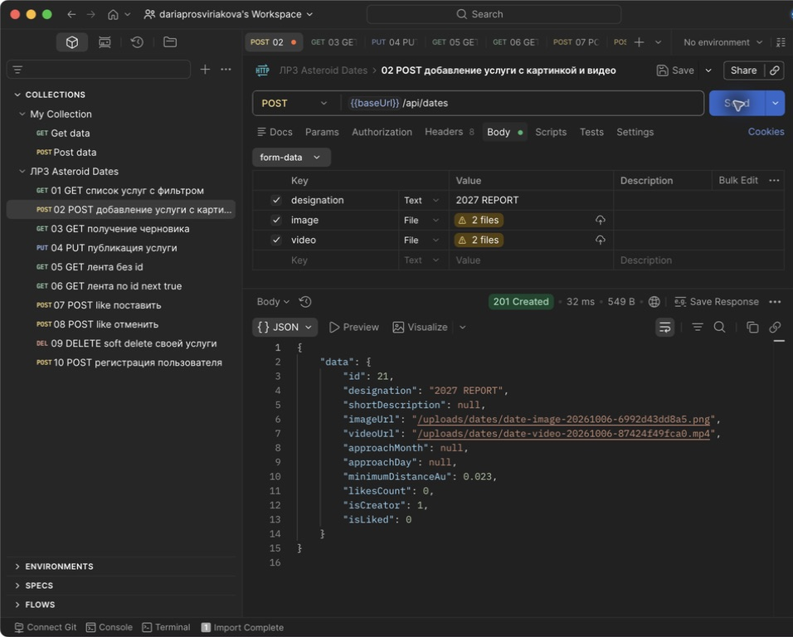
Рисунок 3 – POST добавления новой услуги с фото и видео

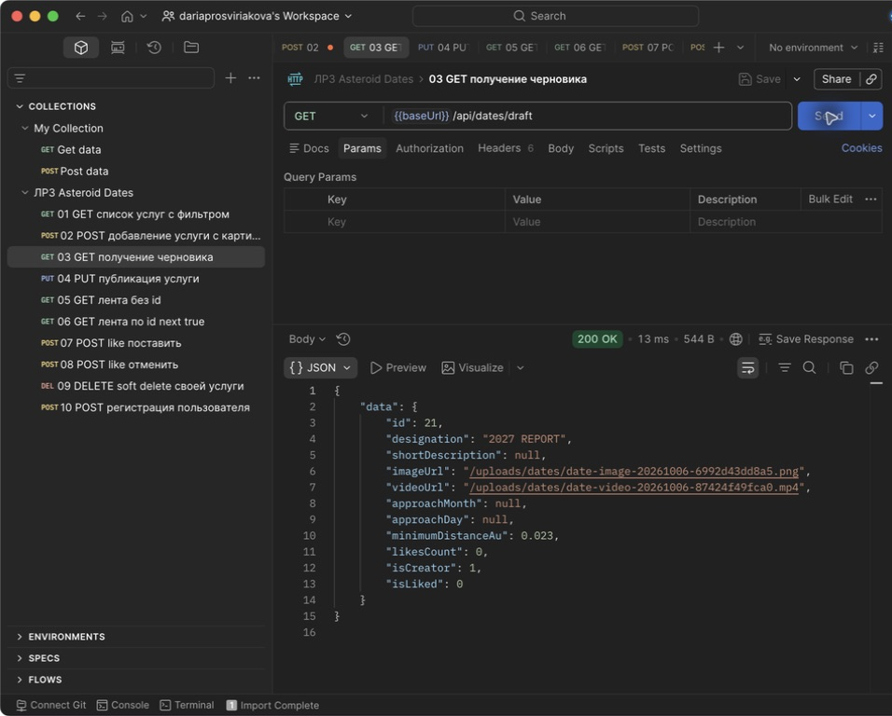
Рисунок 4 – GET получения черновика
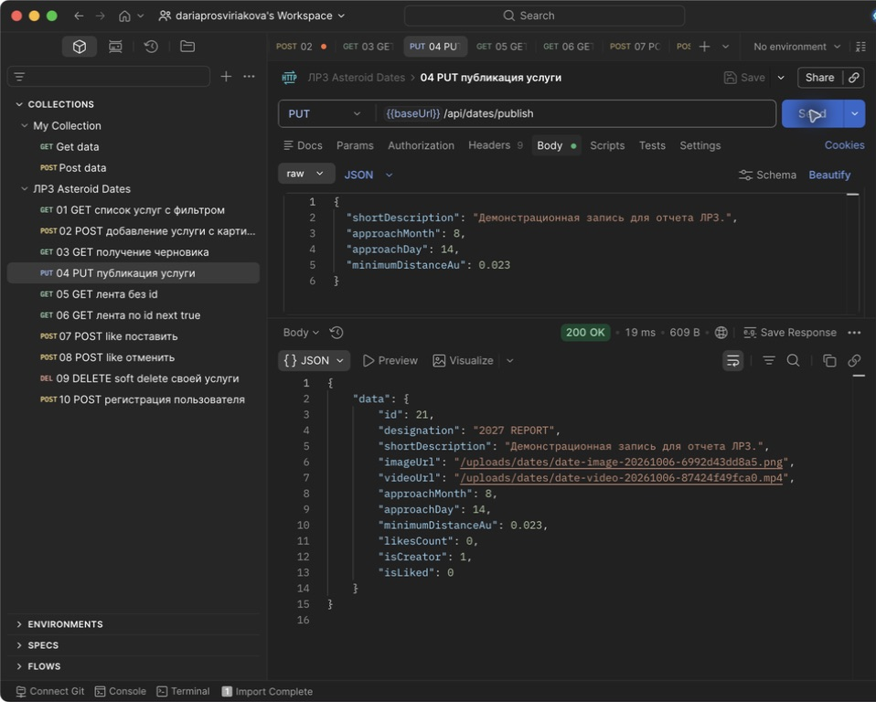
Рисунок 5 – PUT публикация черновика
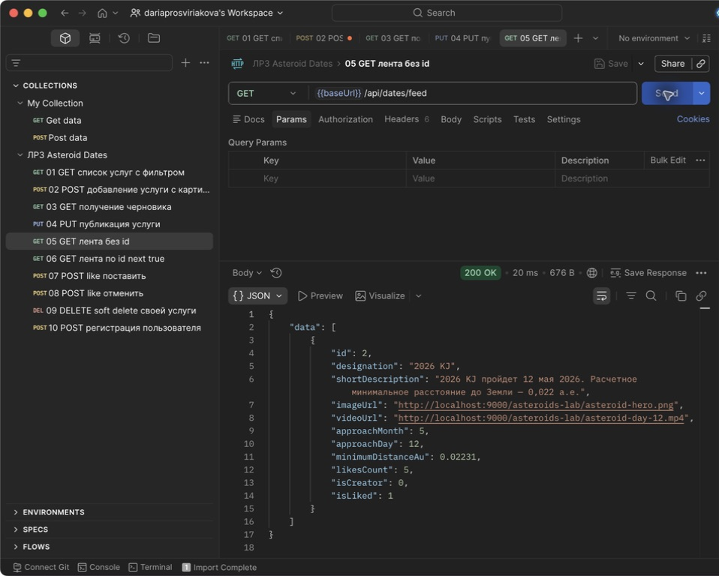
Рисунок 6 – GET ленты без ID
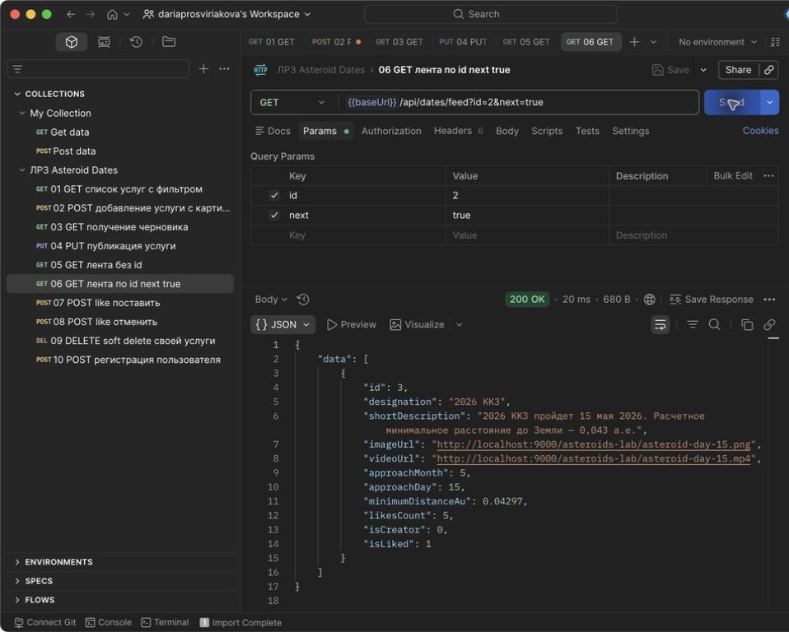
Рисунок 7 – GET следующей карточки ленты по ID

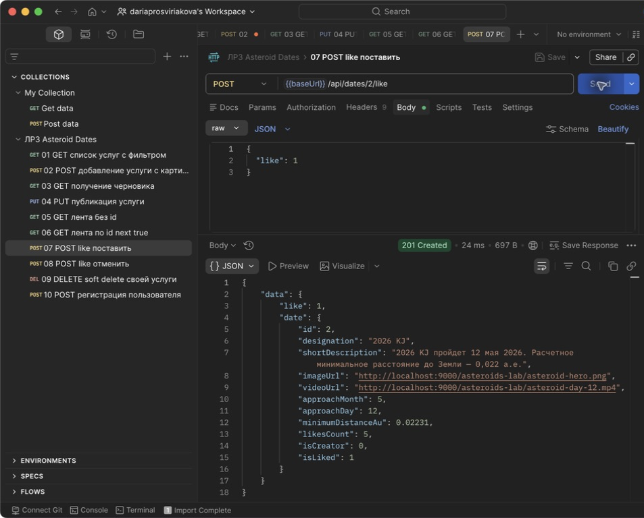
Рисунок 8 – POST like, установка likeс=1

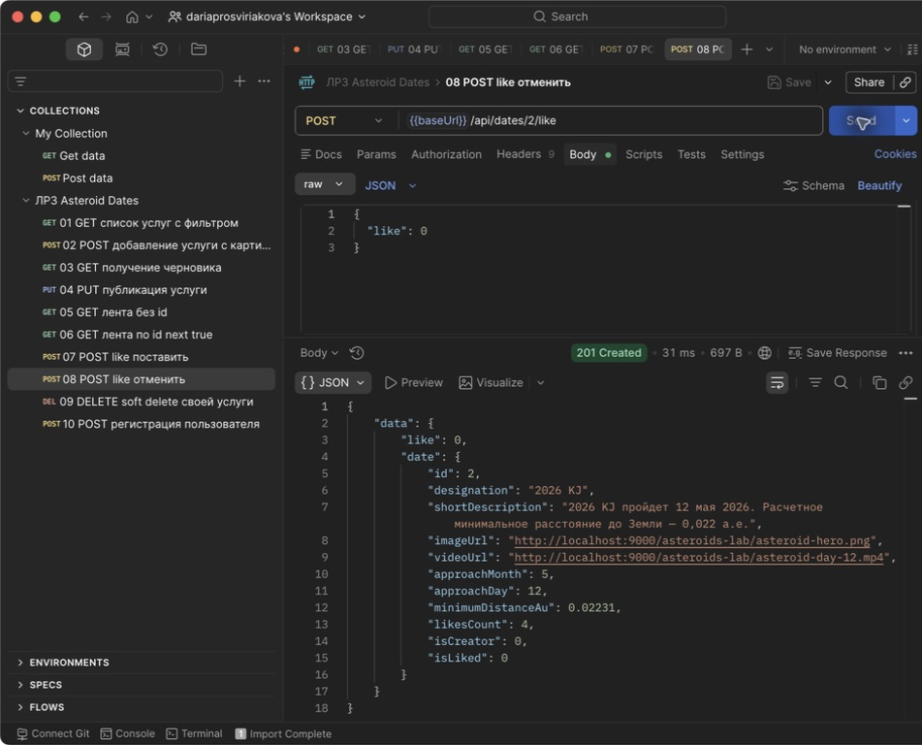
Рисунок 9 – POST like, отмена like = 0

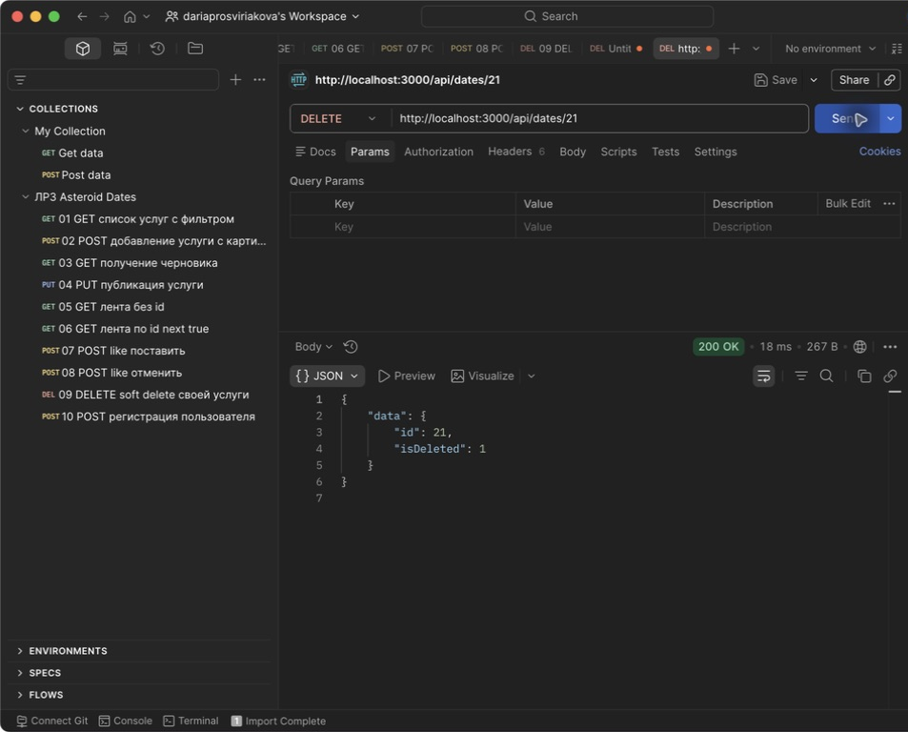
Рисунок 9 – DELETE soft delete услуги
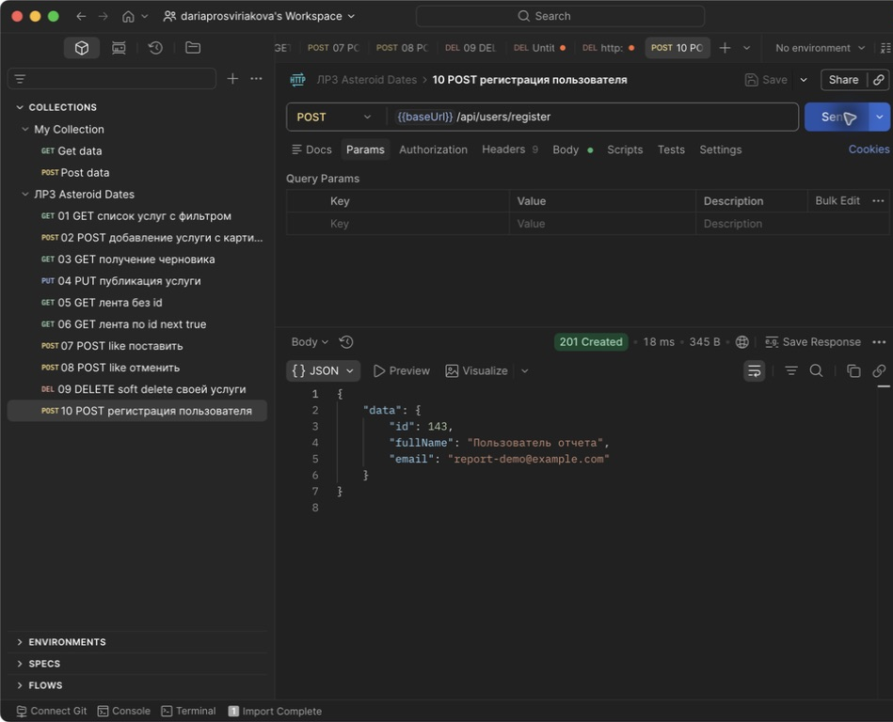
Рисунок 10 – Регистрация нового пользователя
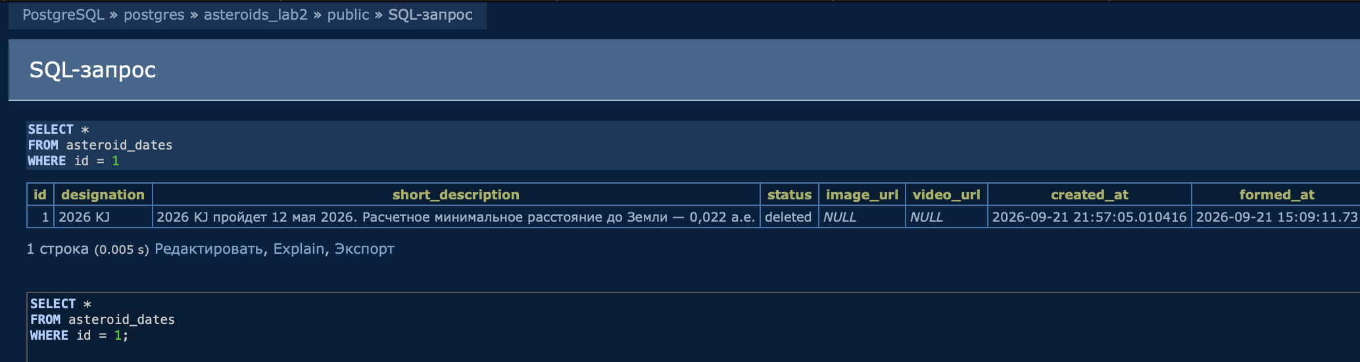
Рисунок 11 – Изменённые данные типа орбиты после выполнения HTTP-запросов
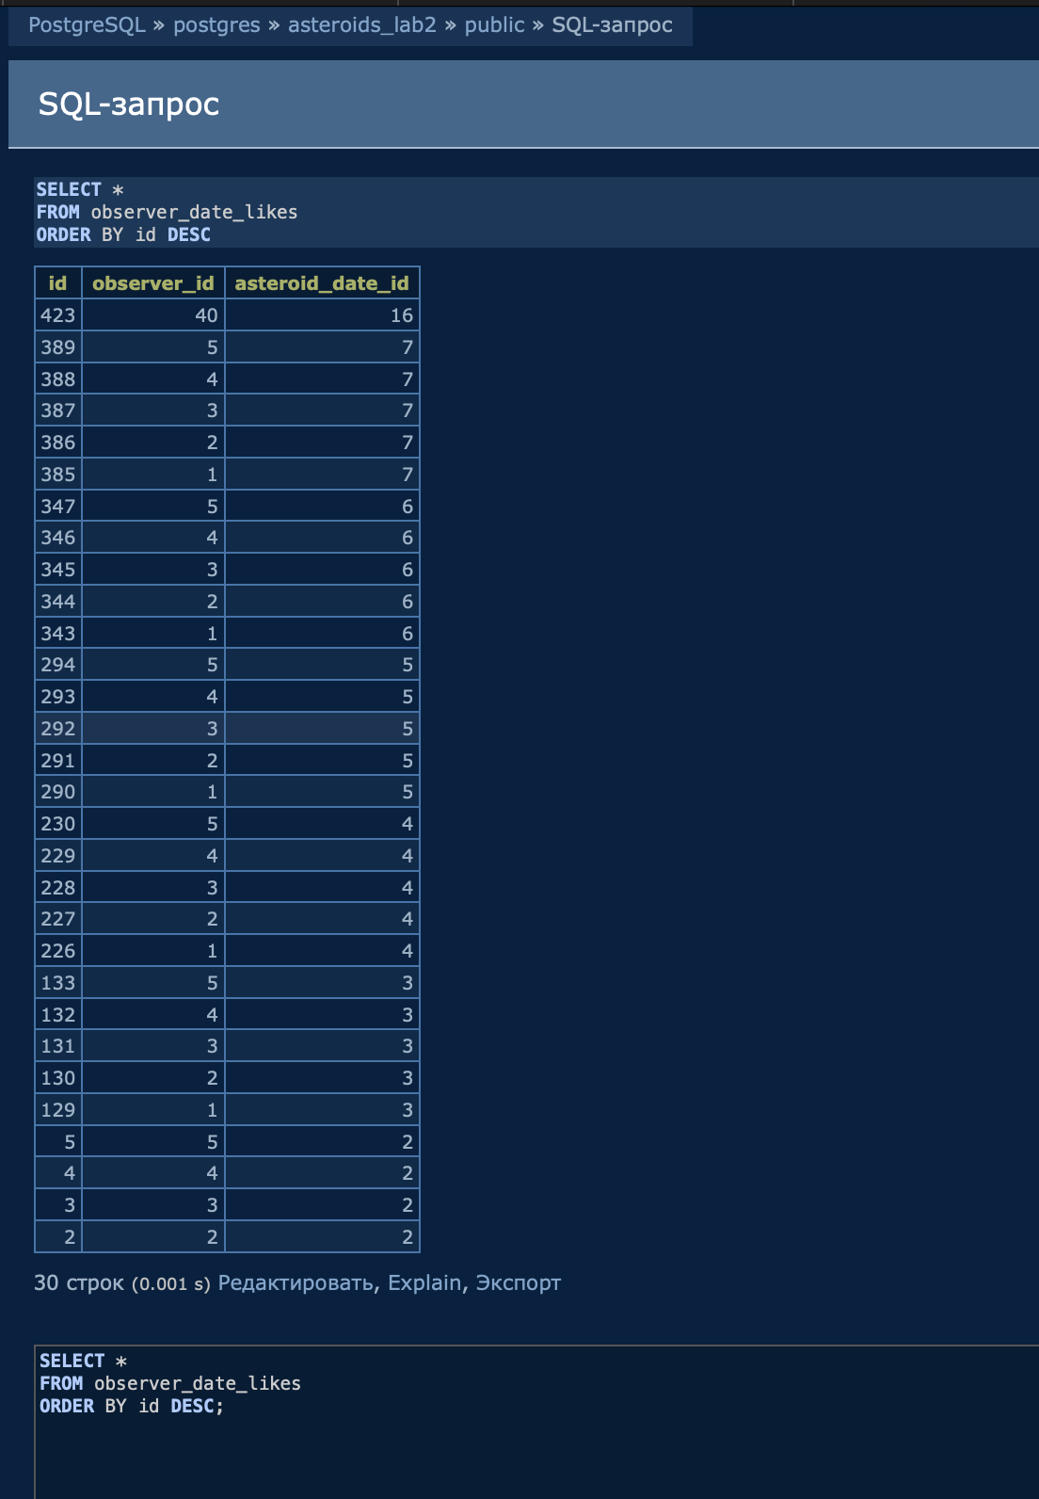
Рисунок 12 – Изменение таблицы лайков
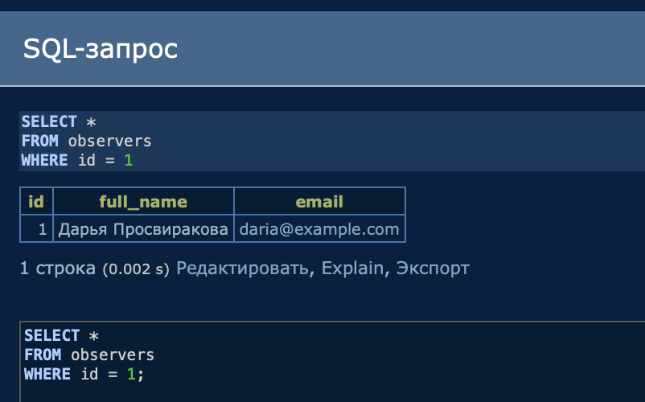
Рисунок 13 – Данные зарегистрированного пользователя в таблице пользователей
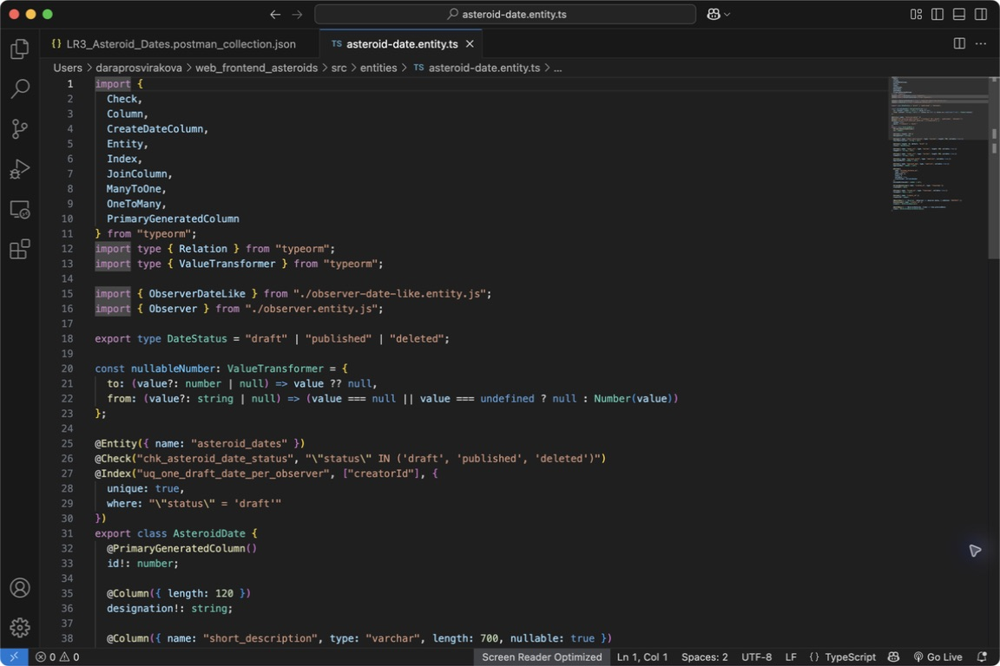
Рисунок 14 – Модели предметной области, реализованные средствами TypeORM
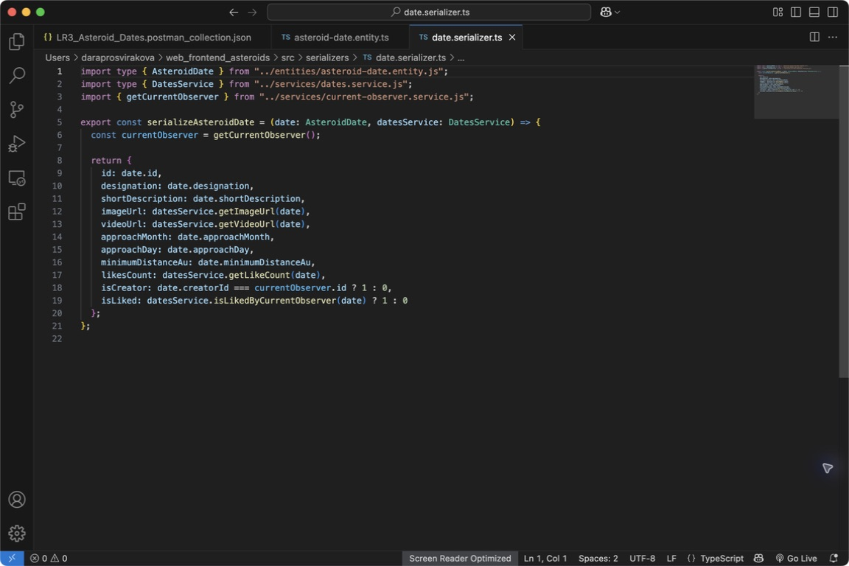
Рисунок 15 – Сериализатор ответа услуги.
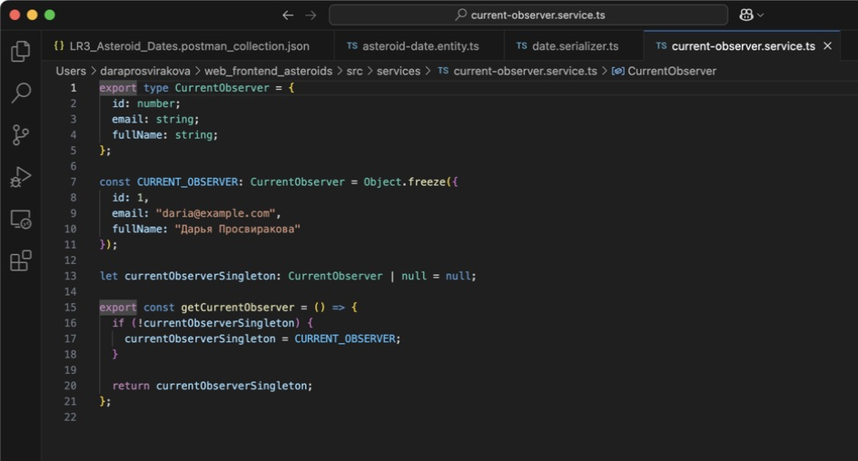
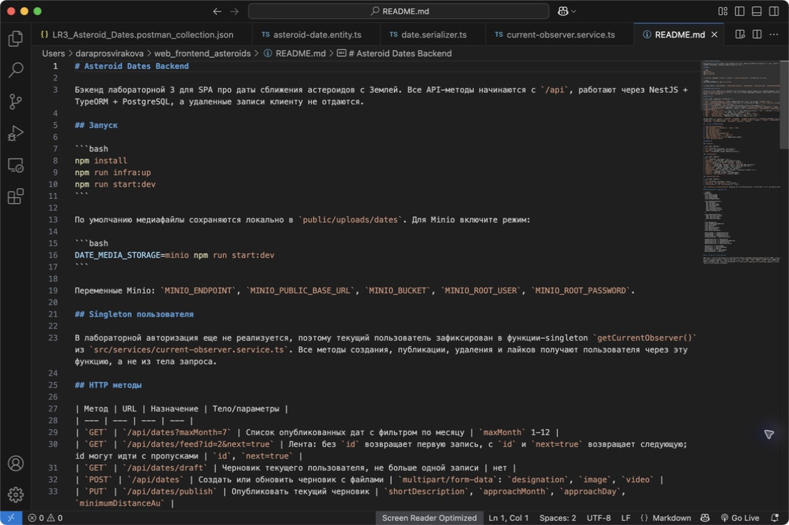
Рисунок 16 – Фиксирование текущего пользователя с помощью singleton-функции
Рисунок 17 – Документация REST API и структуры базы данных в README проекта

